ỦY BAN NHÂN DÂN QUẬN 8

**TRƯỜNG THCS CHÁNH HƯNG**

**ĐỀ KIỂM TRA HỌC KÌ II – NĂM HỌC 2022- 2023**

**MÔN: TOÁN -KHỐI 8**

Thời gian làm bài: 90 phút *(không kể thời gian phát đề)*

**Câu 1: (3,0 điểm): Giải các phương trình sau:**

1. -3x + 12 = 20
2. 
3. 
4. 

**Câu 2:(1,0 điểm)** **Giải bất phương trình sau và biểu diễn tập nghiệm trên trục số**



**Câu 3:(1,0 điểm)** Một người đi xe máy từ A đến B với vận tốc 30 km/h rồi đi từ B về A với vận tốc 45 km/h. Biết thời gian về nhanh hơn thời gian đi 1 giờ 20 phút. Tính độ dài quãng đường AB.

**Câu 4: (1,0 điểm)**

Sân trường hình chữ nhật có kích thước là 22 x 30 (m) được lát nền bằng những viên gạch hình vuông cùng kích thước 20 cm. Tính tổng số tiền mua gạch để lát sân trường, biết mỗi viên gạch giá 18 000VNĐ.

**Câu 5: (1,0 điểm)**

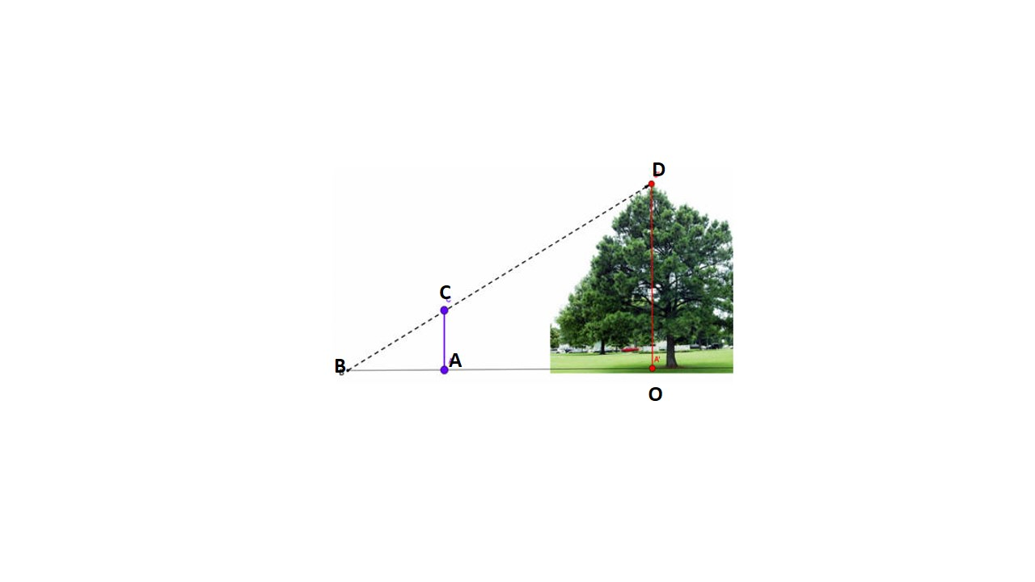Để đo chiều cao của một cây bằng ánh nắng mặt trời, bạn Lan cắm một cọc tiêu AC thẳng đứng cách cây một đoạn AO = 13m. Khi bóng cây trùng với bóng cọc tiêu, bạn Lan đánh dấu vị trí B. Đo khoảng cách AB được 3m. Hỏi chiều cao của cây là bao nhiêu, biết cọc tiêu cao 1,5m.

**Câu 5: (3,0 điểm)** Cho  vuông tại A, lấy điểm D bất kỳ thuộc cạnh BC. Từ D kẻ DE vuông góc với AB tại E, vuông góc với AC tại F.

a)Chứng minh:   

b)Trên tia đối của tia ED lấy điểm K sao cho EK = ED. Gọi H là giao điểm của KC và EF. Chứng minh: HK.CF = HC.KE.

c)Chứng minh: DH // BK.

ỦY BAN NHÂN DÂN QUẬN 8

**TRƯỜNG THCS CHÁNH HƯNG**

**HƯỚNG DẪN CHẤM**

**KIỂM TRA HỌC KÌ II – NĂM HỌC: 2022- 2023**

**MÔN: TOÁN – KHỐI 8**

|  |  |  |
| --- | --- | --- |
|  | **ĐÁP ÁN** | **THANG ĐIỂM** |
| **Câu 1:**  **(3,0 điểm)** | a) -3x + 12 = 20    b)    c)    d)    ĐKXĐ: | **0,25đ**  **0,25đ**  **0,25đ**  **0,25đ**  **0,25đ**  **0,25đ**  **0,25đ**  **0,25đ**  **0,25đ**  **0,25đ**  **0,25đ**  **0,25đ** |
| **Câu 2:**  **(1,0 điểm)** | Vậy  Biểu diễn đúng | **0,25đ**  **0,25đ**  **0,25đ**  **0,25đ** |
| **Câu 3:**  **(1,0 điểm)** | Gọi x (km, x>0) là độ dài quãng đường AB  Thời gian người đi xe máy đi từ A đến B: h  Thời gian người đi xe máy đi từ B về A: (h)  Đổi 1h20’=(h)  Theo đề ta có phương trình:    Vậy quãng đường AB là 120km | **0,25đ**  **0,25đ**  **0,25đ**  **0,25đ** |
| **Câu 4:**  **(1,0 điểm)** | Đổi 20cm = 0,2m  Diện tích sân trường:  22 . 30 = 660 (m2)  Diện tích một viên gạch:  0,2 . 0,2 = 0,04 (m2)  Số gạch cần dùng:  660 : 0,04 = 16500 (viên)  Số tiền mua đề lát gạch sân trường là:  16500 . 18000 = 297000000 (đồng) | **0,25đ**  **0,25đ**  **0,25đ**  **0,25đ** |
| **Câu 5:**  **(1,0 điểm)** | Ta có: BO = BA +AO = 3+13=16(m)  Xét tam giác BOD có: AC//OD    Vậy chiều cao của cây là 8m | **0,25đ**  **0,25đ**  **0,25đ**  **0,25đ** |
| **Câu 6:**  **(3,0 điểm)** | **a**)c/m:Tam giác BED đồng dạng tam giác BAC  Xét tam giác BED và tam giác BAC  Góc B chung  Góc BED = góc BAC = 900  Vậy tam giác BED đồng dạng tam giác BAC  b)c/m:HK.CF=HC.KE  Xét tam giác HKE và tam giác HCF  Góc KHE = góc CHF (đối đỉnh)  Góc EKH = góc FCH (2 góc sole trong, DK//FC)  Vậy tam giác HKE đồng dạng tam giác HCF    c)c/m: DH//BK  Ta có: tam giác HKE đồng dạng tam giác HCF  (1)  c/m: tam giác BED đồng dạng tam giác DFC  (2)  Mà KE = ED (3)  Từ (1),(2),(3)  Vậy : DH//BK | **0,5đ**  **0,5đ**  **0,25đ**  **0.25đ**  **0,25đ**  **0,25đ**  **0,25đ**  **0,25đ**  **0,25đ**  **0,25đ** |